DISCGOLF  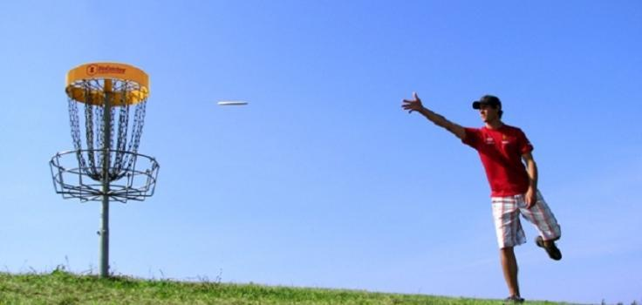  käina open 2018  Millal?  8.september 2018  Kell 13.00  Kus?  Käina ajutisel  18-korvilisel rajal  Algus Koolipargi Padarimäe parklast  üksikmäng · 18 korvi · mängitakse PDGA reeglite järgi · kaugusviskevõistlus · CTP-võistlus  Lisaküsimustele annab vastuse Kairi Pisa tel.53906353 |  |  | võistlusklassid  Mängumehed- reiting > 865  Õpipoisid- reiting < 864  Oskajad naised- reiting > 800  Algajad neiud- reiting < 799  NB! Võistlusklass avatakse kui on vähemalt 4 osalejat.  osalustasu  Tavataks 3€  Dagö DG liikmed 2€  Juuniorid-18a. 2€  registreerimine  www.discgolfmetrix.com  kairi.pisa@gmail.com  kohapeal kuni kella 12.30-ni  autasustamine  Autasustatakse iga klassi võitjaid kinkekaartide ja kolme paremat esemeliste auhindadega. Samuti on auhinnad kaugusviske ja CTP võitjatele.  toetajad  Dagö DG  Käina Spordikeskus

